声、光、热综合检测卷(二)

一、选择题：本题共10小题，每小题3分，共30分．在每小题给出的四个选项中，只有一项最符合题目要求．

1．(2022·通辽)日常生活中处处可听到声音，关于声现象，下列说法正确的是(B)

A．真空玻璃能隔音是因为声音在真空中传播的速度慢

B．医生通过听诊器来诊断疾病，是利用声传递信息

C．广场舞噪声扰民是因为广场舞伴奏音乐音调太高

D．工人用的防噪声耳罩是在传播过程中减弱噪声

2．(2022·邵阳)小凯学习完《光现象》之后，兴致勃勃地回家给妹妹表演了一个小魔术．他先让妹妹站定，在她面前摆一只“空碗”(如图甲所示)，然后缓慢地往碗里倒水，成功地给妹妹“变”出了一枚硬币(如图乙所示)．魔术的成功是利用了(B)

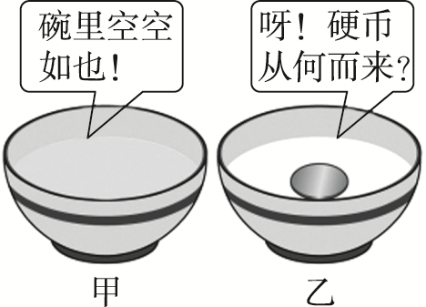

A．光的反射 B．光的折射

C．光的直线传播 D．光的色散

3．(2022·苏州)景颇族的祖先曾发明一种活塞式点火器，如图所示．以牛角作套筒，木质推杆前端粘附艾绒．取火时，一手握住套筒，另一手猛推推杆，艾绒即燃，随即将杆拔出，口吹立见火苗．手推杆入筒的过程中，筒内密封气体的(D)



A．分子动能减小 B．密度不变

C．分子数增加 D．内能增大

4．如图所示，分别是音叉和钢琴发出的两列声波在同一示波器上显示的波形，则这两列声波(C)

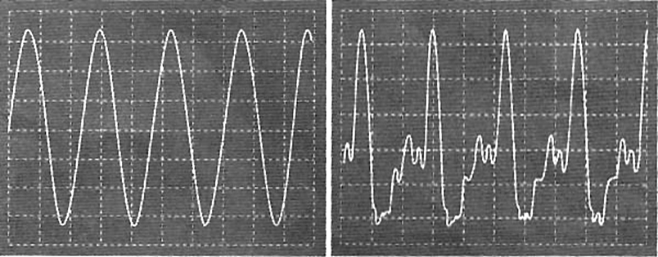

A．音调不同 B．响度不同

C．音色不同 D．音调、响度和音色均不同

5．(2022·通辽)水是生命之源，节约用水是我们每个人应尽的义务．关于水的物态变化，下列说法正确的是(C)

A．初春，万物复苏、冰雪消融，这是熔化现象，需要放热

B．夏天，将糖水放入冰箱制成冰棍，这是凝固现象，需要吸热

C．秋天的早晨，花草上出现晶莹的露珠，这是液化现象，需要放热

D．冬天，房屋上出现白色的霜，这是凝华现象，需要吸热

6．如图所示是获取电能的几种途径，其中既消耗不可再生能源又会对大气造成污染的是(A)

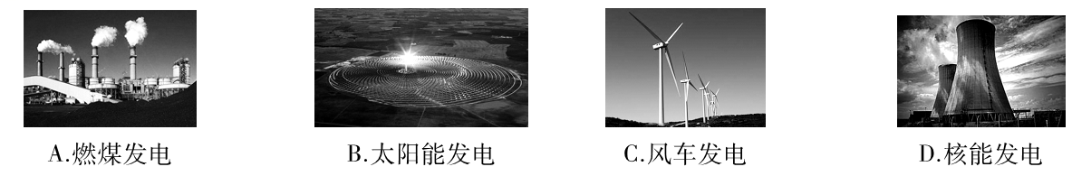

7．(2022·深圳模拟)显微镜的物镜和目镜的成像原理分别和下列哪组仪器的成像原理类似(C)

A．投影仪、照相机 B．照相机、放大镜

C．投影仪、放大镜 D．放大镜、投影仪

8．根据表中数据，下列判断正确的是(C)

一些物质的比热容[J/(kg·℃)]

|  |  |  |  |
| --- | --- | --- | --- |
| 水 | 4.2×103 | 铝 | 0.88×103 |
| 煤油、冰 | 2.1×103 | 干泥土 | 0.84×103 |
| 砂石 | 0.92×103 | 铜 | 0.39×103 |

A.物质的比热容与物质的状态无关

B．100 g水的比热容是50 g水的比热容的两倍

C．质量相等的铝块和铜块吸收相同的热量，铜块温度变化较大

D．寒冬季节，盛有水的水缸放在室外会破裂主要是因为水的比热容较大

9．(2022·张家界)下列是小李同学在劳动实践活动中采取的系列措施，其中为了减缓蒸发的是(D)

①使用酒精灯加热，不使用时盖上灯帽 ②植树时剪掉多余的枝叶

③把洗过的衣服晾晒在通风处 ④培育玉米苗时盖上地膜

⑤将收割的小麦摊开晾晒

A．①②③ B．②③④

C．③④⑤ D．①②④

10．(2022·深圳模拟)对于野生动物摄影师来说，遥控摄影车(如图所示)的优势很明显，它能够降低对动物的惊扰，并尽可能近距离地进行拍摄，同时也为拍摄人员规避了风险．下列关于遥控摄影车的说法正确的是(C)

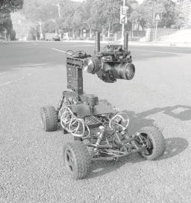

A．遥控摄影车运动时，车上的照相机相对于地面静止

B．遥控摄影车上的照相机镜头成的是正立、缩小的实像

C．为了使动物的像成得更大一些，应该让遥控摄影车靠近动物

D．遥控摄影车的遥控器是利用紫外线进行工作的

二、非选择题：本题共8小题，共60分．按题目要求作答．

11．(6分)(1)如图所示，*A*同学通过平面镜可以看到*B*同学，在图中画出*B*的像的位置，并完成光路图．

(2)*B*同学能(选填“能”或“不能”)通过平面镜看到*A*同学，原因是光路可逆.

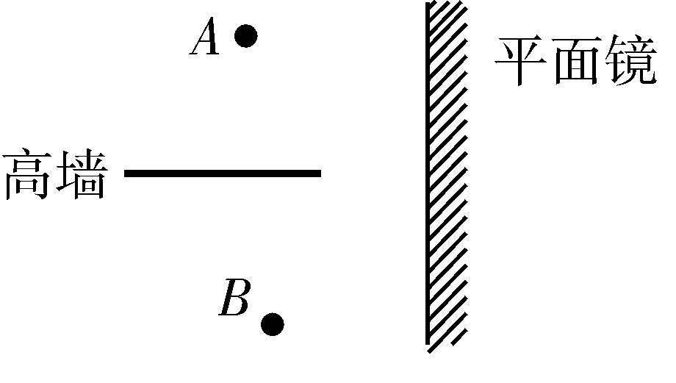

12．(6分)(2022·十堰)在2022年北京冬奥会开幕式上，一名小男孩用铜管乐器(小号)深情演奏《我和我的祖国》(如图所示)，小号内空气柱振动产生的声音通过空气传入现场观众耳朵中；小男孩吹奏时用手按下不同的按键，是为了改变声音的音调(选填声音的特性)；开幕式现场附近，禁止车辆鸣笛，是为了从声源处控制噪声．

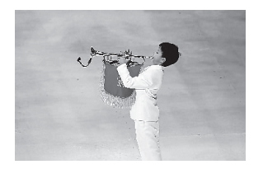

13．(4分)室内温度为20 ℃，此时用浸有少量酒精的棉花裹在温度计的玻璃泡上，请你在图中画出能正确反映温度计示数随时间变化情况的大致图象．

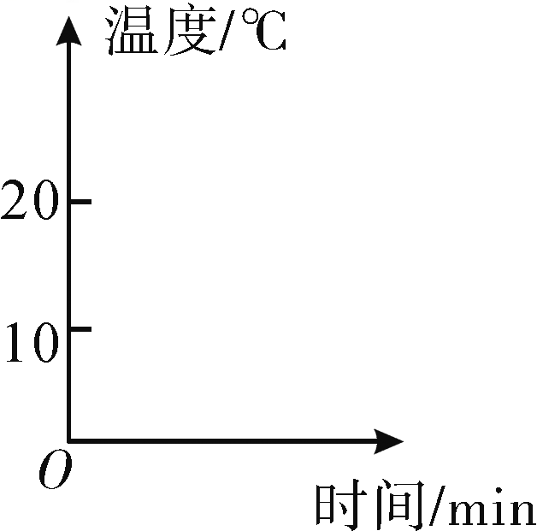

14．(6分)某校新建成一个喷水池，在池底安装了一只射灯．射灯发出的一束光照在右边的池壁上，当池内无水时，站在池旁左边的人看到在池壁上形成一个亮斑为*S*点，如图所示，现往池里灌水．

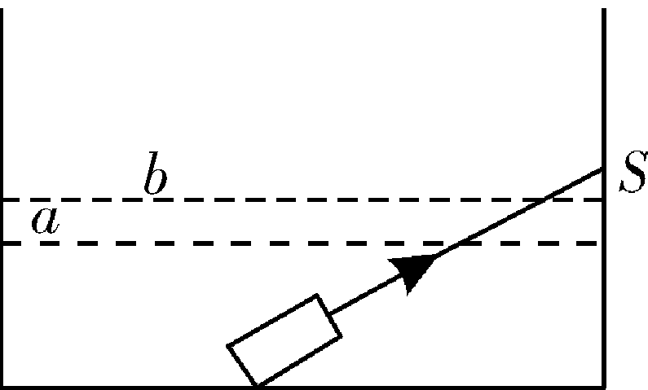

(1)若水面升至*a*位置时，人看到亮斑在池壁上的位置为*P*点．则*P*点在*S*点下方(选填“上方”或“下方”)．

(2)若水面继续升至*b*位置，人看到亮斑在池壁上的位置为*Q*点，则*Q*点在*P*点上方(选填“上方”或“下方”)．

15．(4分)如图所示，把干净的玻璃板吊在弹簧测力计的下面，读出弹簧测力计的示数；再使玻璃板水平接触水面，然后稍稍用力向上拉玻璃板，弹簧测力计的示数将会变大(选填“变大”“变小”或“不变”)，原因是分子之间存在引力.

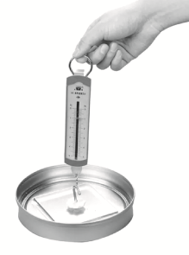

16．(14分)某团队在海拔3 000多米的高山上野营时，使用铁锅烧水，他们发现把体积为2 L的水从10 ℃加热到85 ℃时，共消耗了5 kg的干木柴[已知水的比热容为4.2×103 J/(kg·℃)，干木柴的热值为1.2×107 J/kg，*ρ*水＝1.0×103 kg/m3]．求：

(1)干木柴完全燃烧放出的热量；

(2)水吸收的热量；

(3)铁锅烧水的效率；

(4)他们还发现在高山上用铁锅煮马铃薯时，尽管锅里的水哗哗地沸腾了很长时间，马铃薯还是煮不软，为什么？

17．(8分)在探究水沸腾时温度变化特点的实验中，某组同学用如图甲所示的实验装置进行了两次实验，两次实验所用水的质量相同．

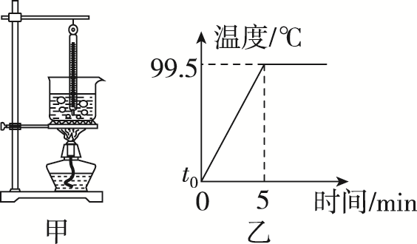

(1)实验中可以看到，水沸腾时形成大量的气泡不断上升、变大(选填“变大”“变小”或“不变”)，到水面破裂开来，里面的水蒸气散发到空气中．水蒸气遇冷液化(选填“汽化”“液化”“升华”或“凝华”)，在烧杯口周围形成“白气”．

(2)通过两次实验发现，水在沸腾过程中，虽然水的温度保持不变，但必须持续吸热.

(3)图乙是该组同学第二次实验绘制的图象．第一次实验中同学们发现，水沸腾前每加热2 min温度升高5 ℃，则图乙中*t*0＝87℃.

18．(12分)用如图甲所示的实验装置探究烧杯内的某种物质熔化时温度的变化规律(烧杯内的物质在相同时间内吸收的热量相同)．

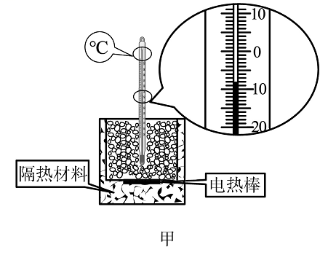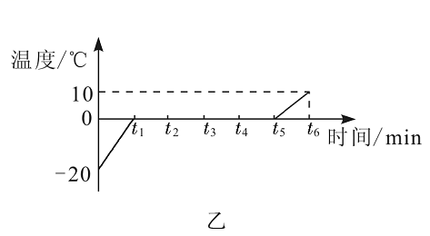

(1)某时刻温度计示数如图甲所示，此刻烧杯内物质的温度是－8℃.

(2)根据实验数据描绘出加热过程中烧杯内物质的温度随时间变化图象如图乙所示，该物质的熔点是0℃.

(3)*t*2时刻，该物质处于固液共存(选填“固”“液”或“固液共存”)态．

(4)*t*2与*t*3相比，哪一时刻烧杯内物体内能较大？*t*3，理由是熔化过程要不断吸热.

(5)已知0～*t*1与*t*5～*t*6的时间相等，从图乙可知两段时间内温度升高量不同，由此可以判断：这种物质固态时的比热容小于(选填“大于”“等于”或“小于”)液态时的比热容．

